@排污单位，排污许可执行报告提交时间又到了！附保姆级填报教程
各排污单位:
看这里！排污许可执行报告提交时间又到了，你准备好了吗？
按照《排污许可管理条例》的有关规定，取得排污许可证的排污单位应于2022年1月15日前在“全国排污许可证管理信息平台企业端”（http://permit.mee.gov.cn/）完成2021年排污许可证执行报告填报工作。
执行报告的编制内容、编制要求已在排污许可证副本“环境管理要求”中载明，重点管理企业必须提交季报、年报，简化管理企业必须提交年报。
•对于持证时间超过三个月的年度，应提交全年年报；
•对于持证时间超过一个月的季度，应提交当季全季度报告。
请广大排污单位按照排污许可证要求定认真落实。
那么，如何填报执行报告？保姆级教程来了！
第一步
登录“全国排污许可证管理信息平台企业端”
http://permit.mee.gov.cn/
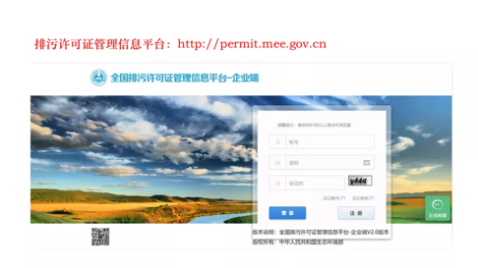
第二步
选择“执行报告”模块
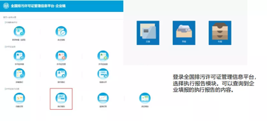
第三步
点击新增选择报表类型：年报；2021年点击“编辑”进入填报界面
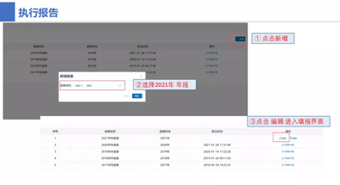

按照《排污许可管理条例》第三十六条、第三十七条的规定：
未按照排污许可证规定提交排污许可证执行报告、未建立环境管理台账的，由生态环境主管部门责令改正，处每次5千元以上2万元以下的罚款；
未按排污许可证规定制定自行监测方案并开展自行监测的，由生态环境主管部门责令改正，处2万元以上20万元以下的罚款。
排污许可违法后果严重，请广大排污单位全面提高守法意识加强环保法律法规的学习，严格按照条例、规范落实工作。
如有任何排污相关问题可致电咨询常州新泉环保科技有限公司0519-88805066。

